Note de version Alma –
Juin 2021

Source : https://knowledge.exlibrisgroup.com/Alma/Release_Notes/2021/Alma_2021_Release_Notes?mon=202106BASE

Administration générale
DARA
DARA offre désormais la possibilité d’assigner des recommandations à des utilisateurs spécifiques.
Cette assignation peut être effectuée au niveau d’une recommandation ou pour un type de recommandation.
Pour une recommandation, l’assignation se fait en cliquant sur le bouton « Attribuer à » situé sous le bouton action de ladite recommandation.
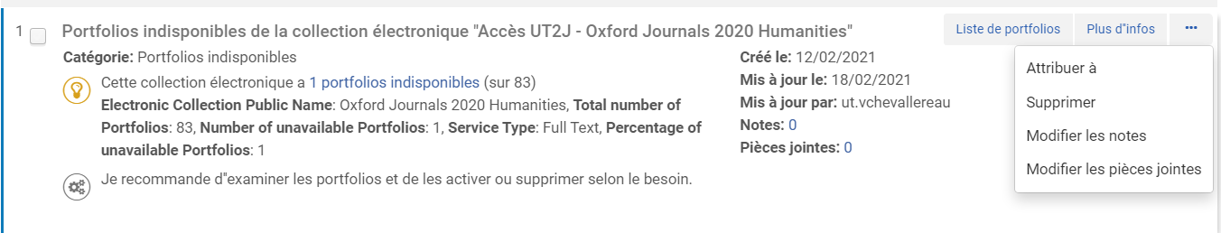
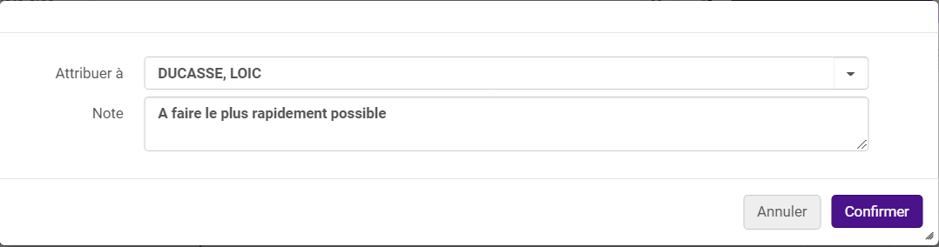

Il est à noter que les utilisateurs proposés dans le menu déroulant du champ « Attribuer à » correspondent aux utilisateurs détenteurs d’un des rôles associés au type de recommandation concerné. Un seul utilisateur peut être sélectionné.

Pour un type de recommandation, l’assignation se fait depuis la table d’administration « Recommandations DARA ». Cette assignation se fait aussi à une seule personne.
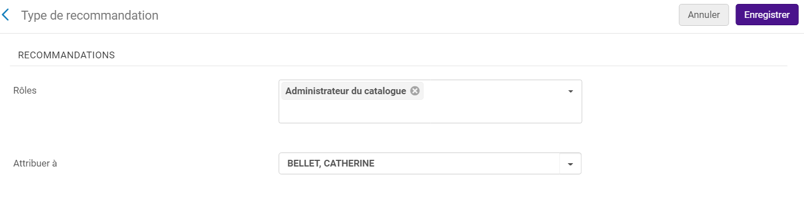
La possibilité d’assigner un type de recommandation à une seule personne limite les possibilités d’usage de ce mécanisme dans le contexte d’un réseau inter-établissements, dans la mesure où toutes les recommandations du même type seront désormais attribuées à une seule et même personne.

Dans un cas comme dans l’autre, les recommandations qui me sont personnellement assignées peuvent être retrouvées dans le menu DARA à l’aide d’un nouveau filtre intitulé « Attribuer à ».
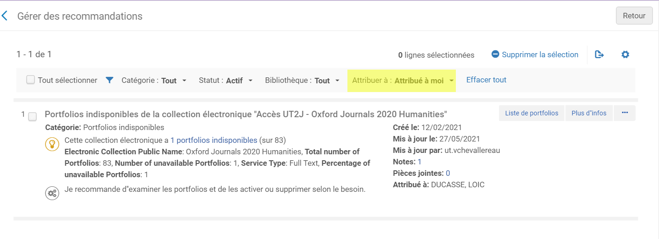
Les recommandations attribuées à d’autres que moi ne sont, elles, plus visibles.

En complément de cette fonction, un nouveau rôle a été ajouté dans Alma : celui de « gestionnaire de recommandation ». C’est ce rôle qui permet de continuer à voir, pour les types de recommandations pour lesquels l’utilisateur dispose des rôles adéquats, toutes les recommandations, qu’elles soient attribuées à soi-même, à d’autres ou non attribuées et c’est ce rôle également qui permet d’en modifier l’attribution.

On notera que quel que soit le mode d’assignation d’une recommandation, celle-ci ne déclenche pas d’envoi de mail à destination de la personne concernée.
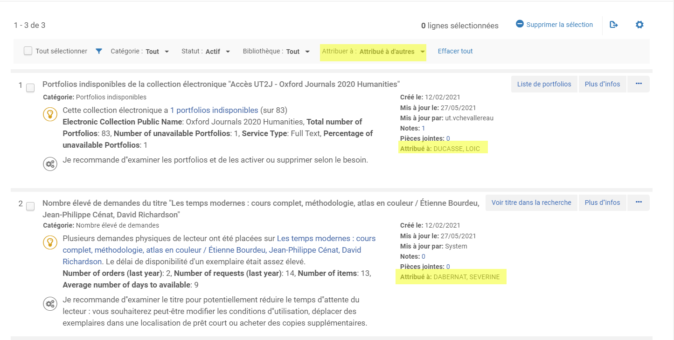

Acquisitions

Plafonnement du montant des lignes de commande et factures au niveau de la bibliothèque

Il est désormais possible, si besoin, de fixer un plafond de prix à ne pas dépasser par ligne de commande et par bibliothèque. Auparavant ce paramétrage n’était possible qu’au niveau de l’institution où le paramétrage par défaut était fixé à 1 000 000 euros.
Pour paramétrer ce plafond pour la ligne de commande, l’administrateur général du système doit intervenir dans Configuration > Acquisitions > Commandes > Seuil de prix de ligne de commande et fixer le prix en euros.
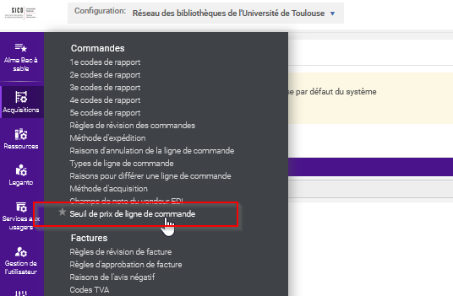

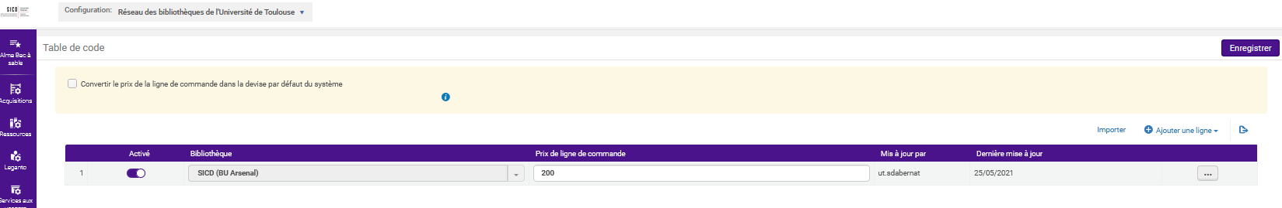
Le SICD peut appliquer ce paramétrage pour les bibliothèques qui le souhaitent.

De la même façon, il est possible de fixer un plafond à ne pas dépasser par facture pour une bibliothèque donnée. Auparavant ce paramétrage n’était possible qu’au niveau de l’institution où le paramétrage par défaut était fixé à 1 000 000 euros.

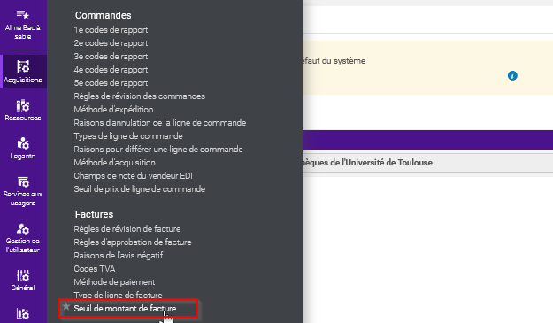
Pour paramétrer ce plafond, l’administrateur général du système doit intervenir dans Configuration > Acquisitions > Factures > Seuil de montant de facture et fixer le prix en euros.

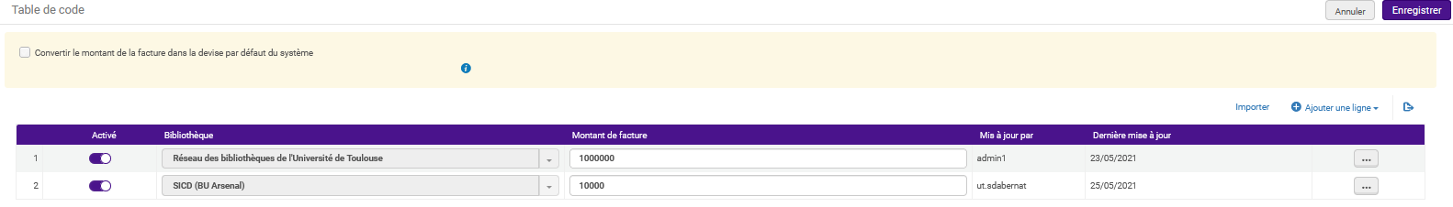
Le SICD peut appliquer ce paramétrage pour les bibliothèques qui le souhaitent.

Gestion des données
Editeur de métadonnées
L’ancien éditeur de métadonnées restera finalement accessible jusqu’au 2 octobre prochain.

Documentation électronique
Possibilité de changer l'activation du texte intégral d'Alma en activation du texte intégral dans CDI uniquement.
Avertissement : ce qui suit ne concerne que les collections de type « link in record »
Liaison de texte intégral CDI : Indique le type de lien (au niveau de la collection ou via le résolveur de lien) nécessaire pour fournir le texte intégral d'une collection. Les valeurs valides sont Link via Link resolver et Lier dans la notice.
L’option « passer de l’activation de texte intégral dans CDI uniquement » est disponible dans le bouton plus d’action
Exemple pour une base de donnée :
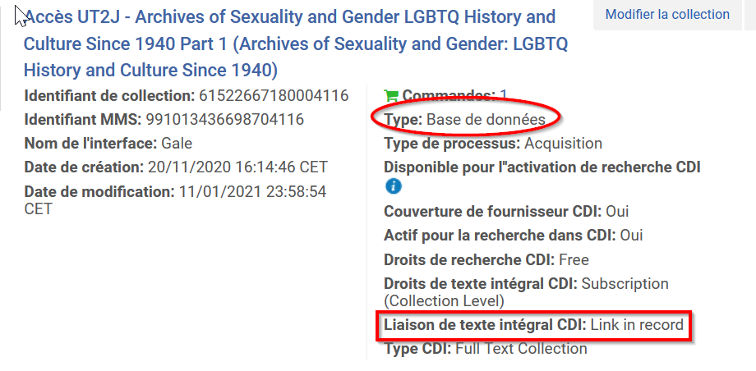

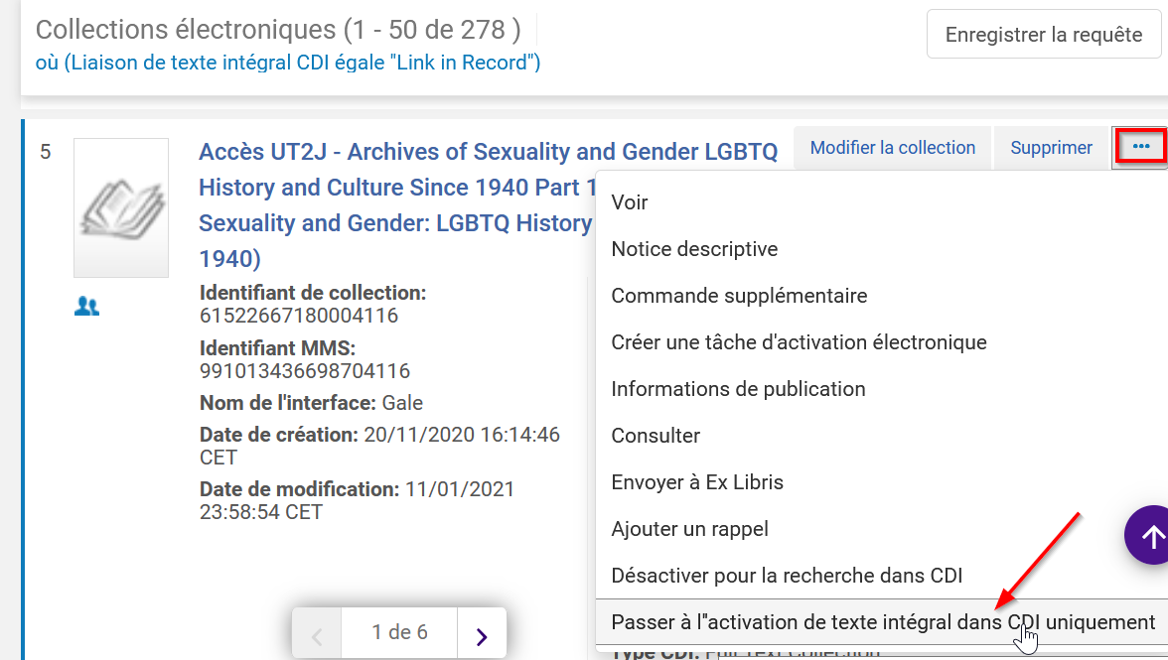

Le message suivant apparaît :
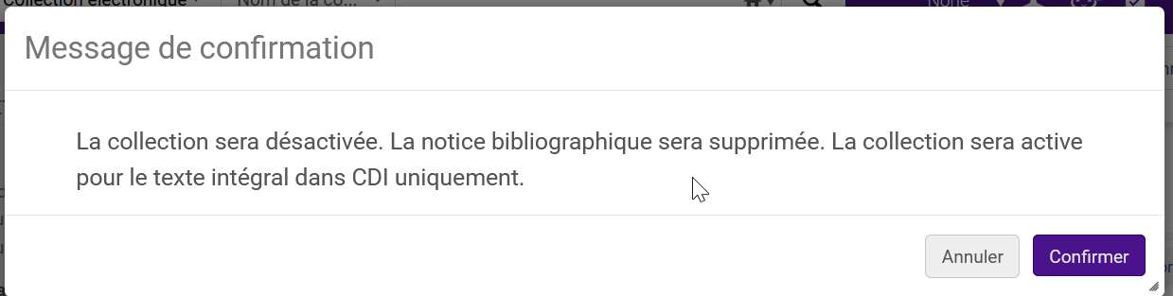
C’est-à-dire que la notice de cette base de donnée sera dépubliée de Primo.
Seront alors présentes dans Primo uniquement les notices de CDI (notices d’articles, d’ebooks ou chapitres d’ebooks) correspondant à cette BDD.
On obtient donc : 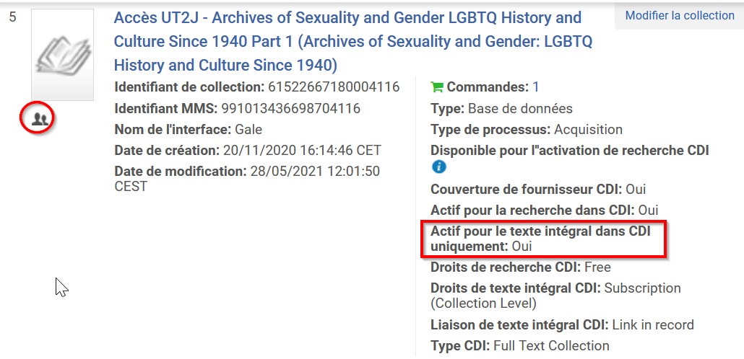

Pour revenir comme précédemment :
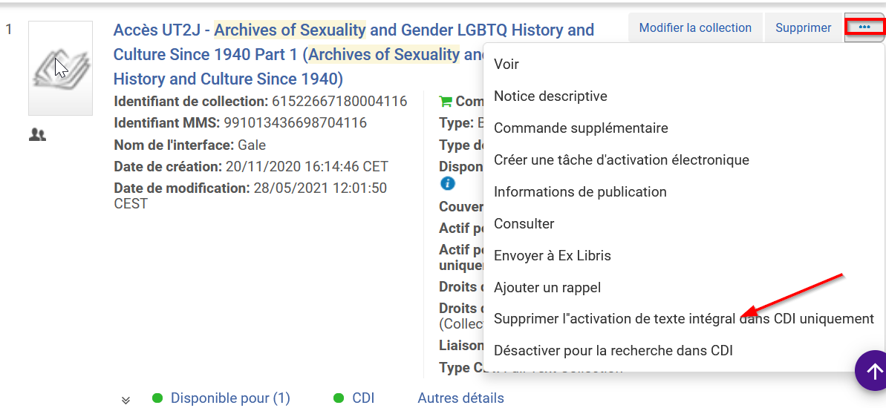

Sans oublier qu’il faut republier la notice de la base de donnée :
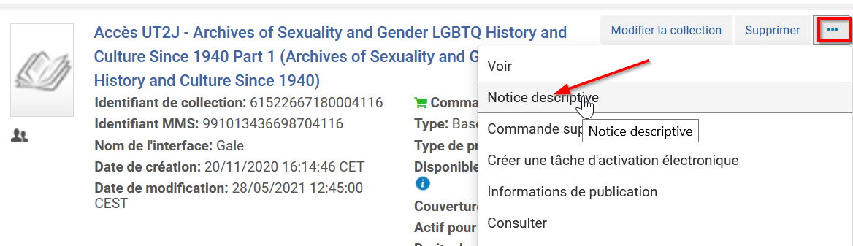

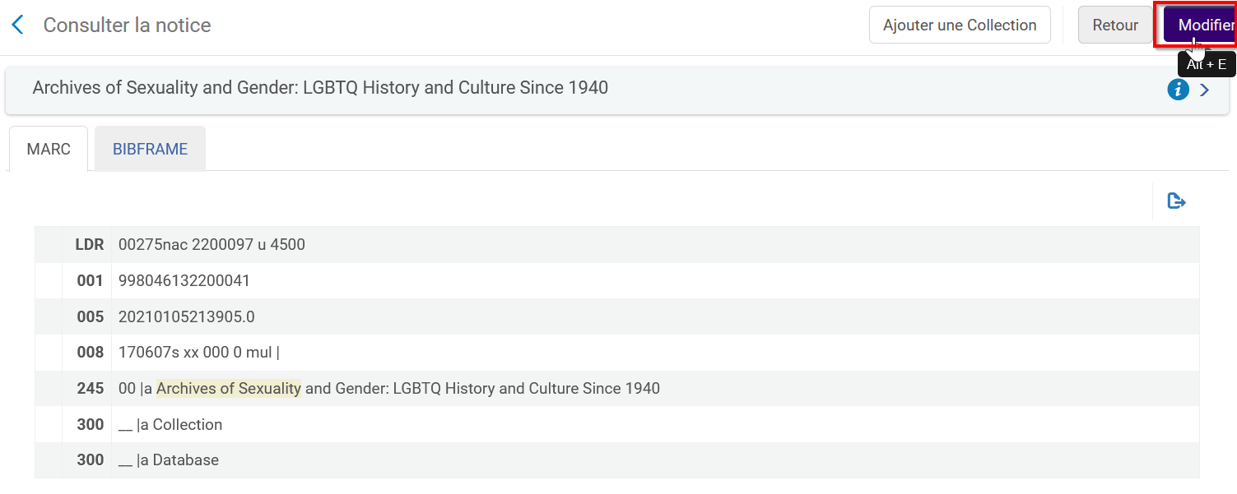

Et aller décocher « supprimer de la découverte »
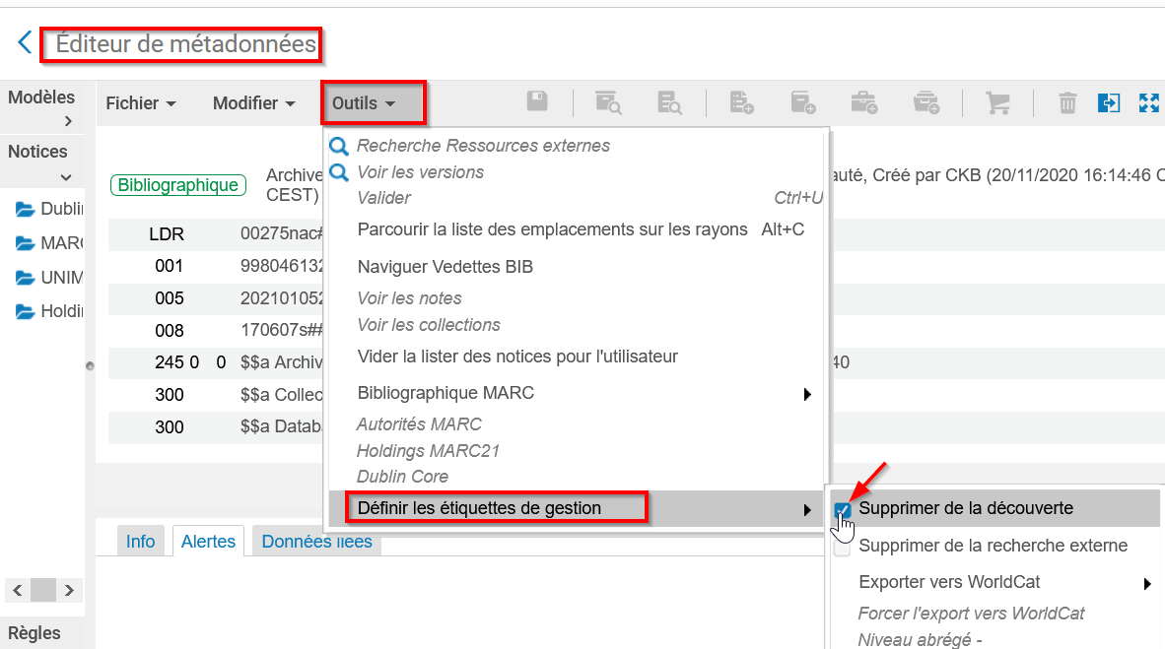

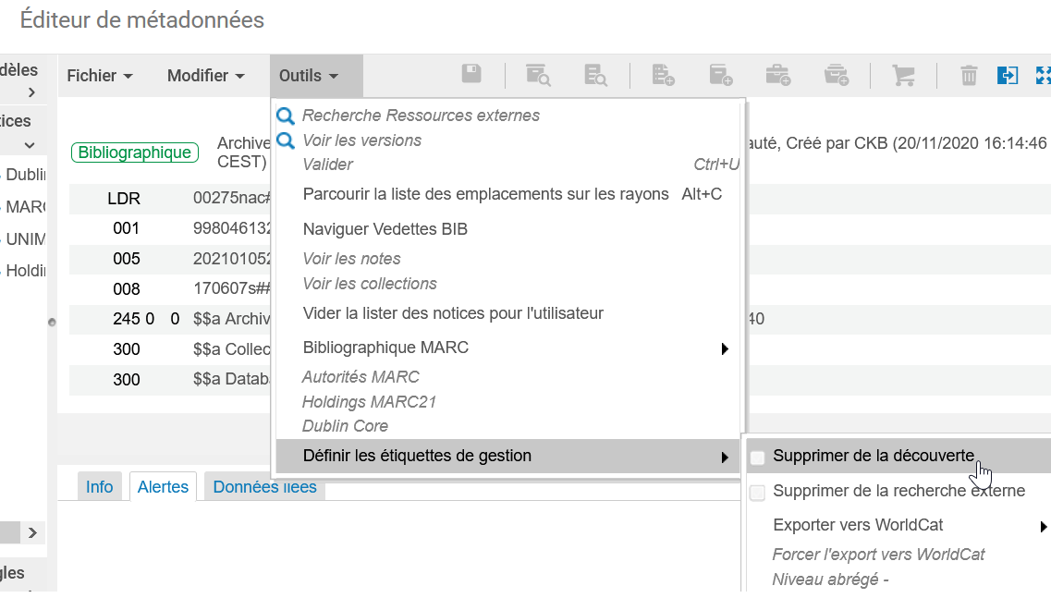

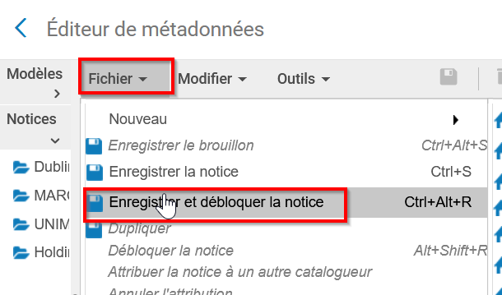

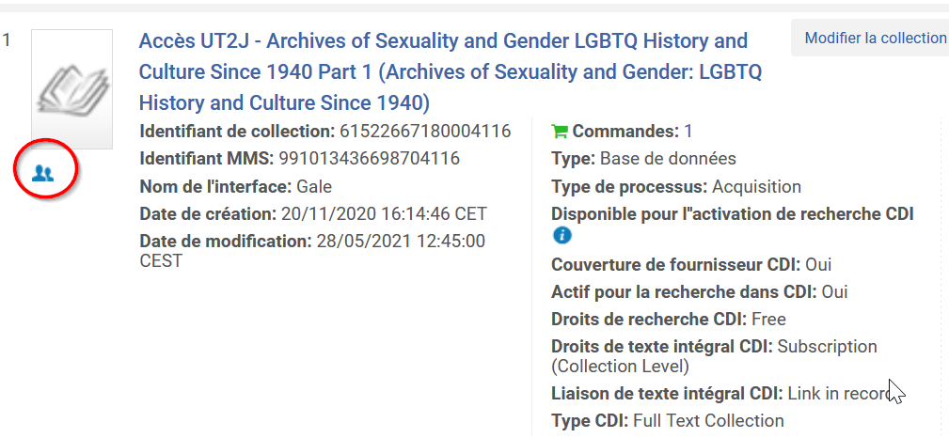
Exemple pour un bouquet sélectif :
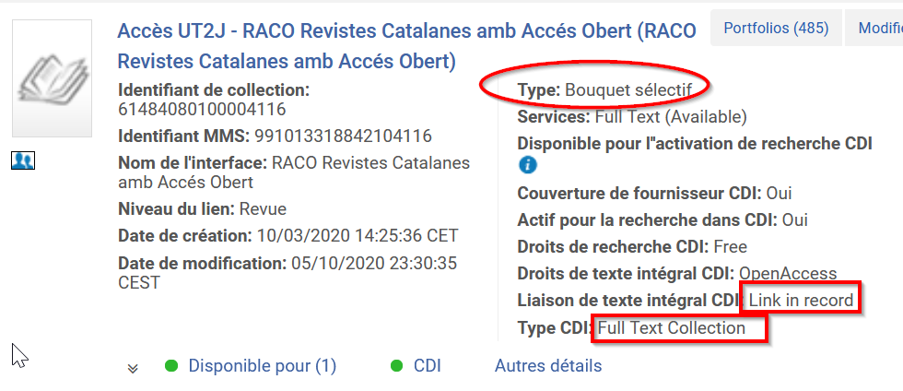

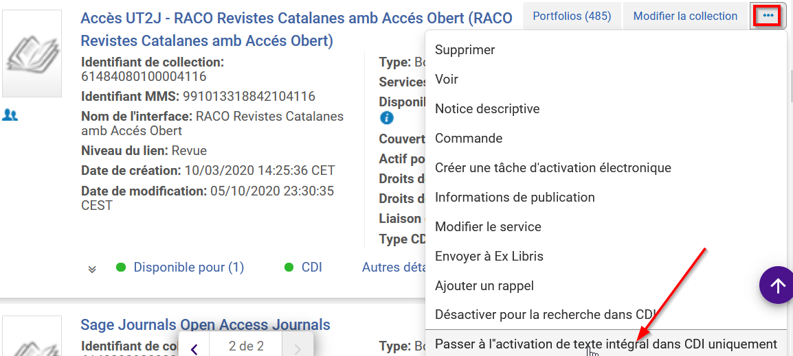

Ce message s’affiche alors :
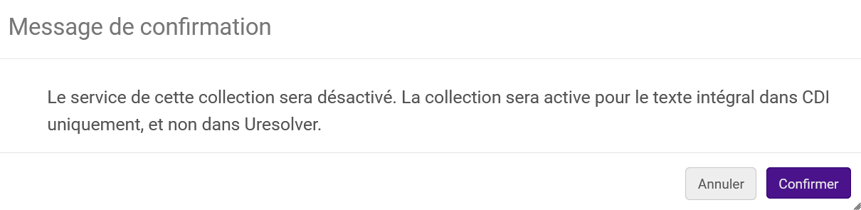

Ce qui signifie donc que le service étant désactivé, les notices Alma rattachées aux portfolios seront dépubliées de Primo.
Seront présentes dans Primo uniquement les notices CDI (d’articles, d’ebooks, de chapitres d’ebooks) correspondant aux portfolios de la collection (le service est désactivé mais pas les portfolios).
On obtient donc : 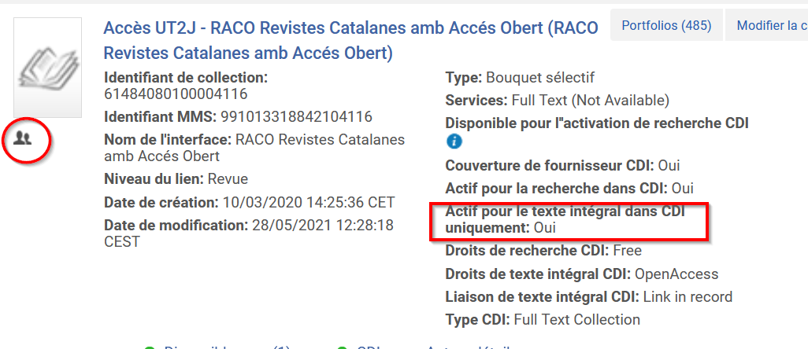

Pour revenir comme précédemment : 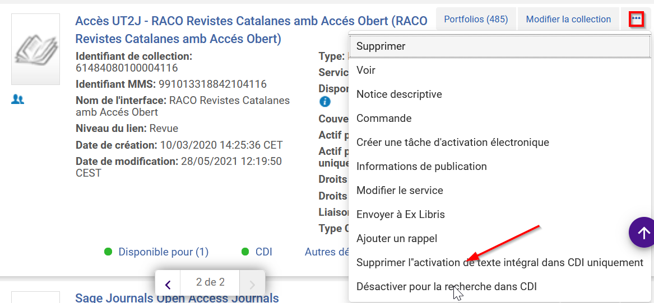

Et ne pas oublier d’aller activer le service :
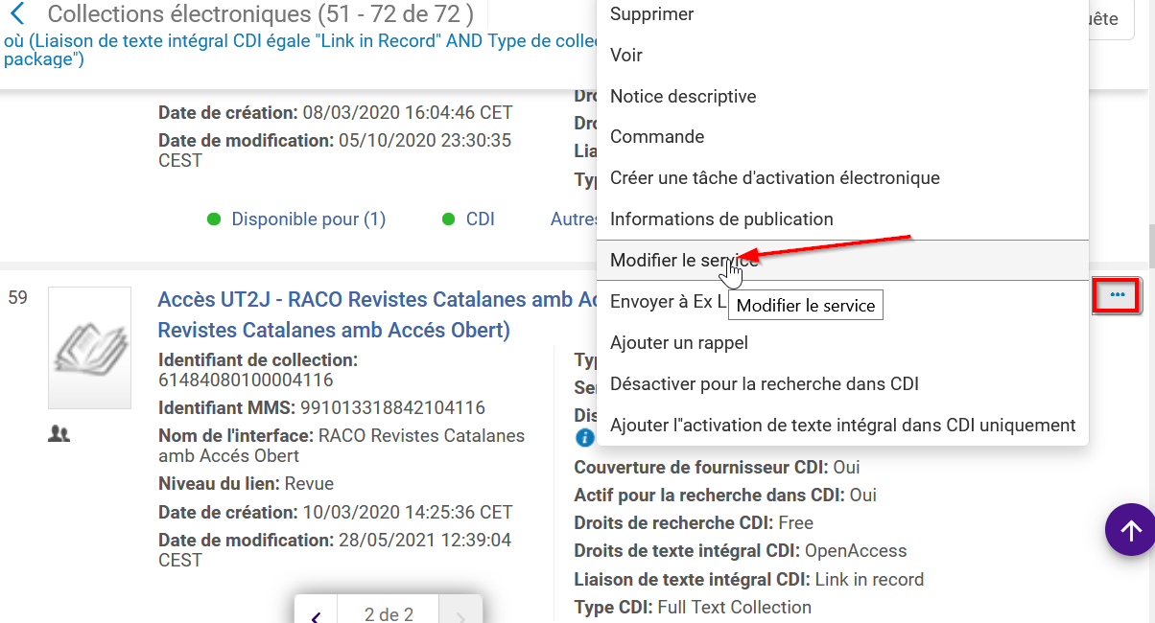
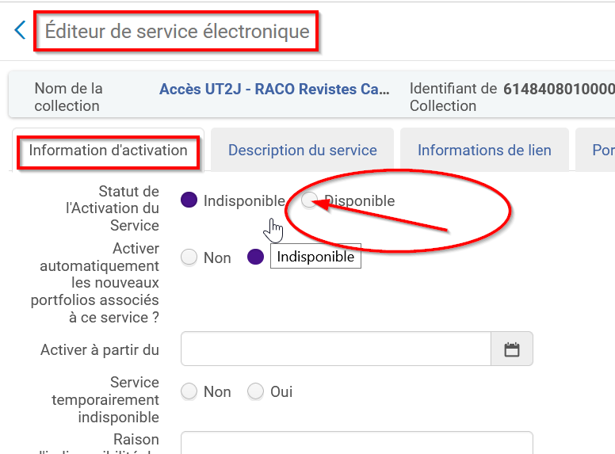

Circulation et services aux usagers
Prêt des documents demandés par la bibliothèque
Jusqu’à présent, les documents demandés par la bibliothèque (par exemple : exemplaire ayant reçu un ordre de traitement, « demandé » par le département des acquisitions) ne pouvaient pas être prêtés, tant que la demande en question n’avait pas été traitée (dans le même exemple : l’exemplaire devait entrer dans le département des acquisitions et en ressortir afin d’être renvoyé vers le bureau de prêt pour pouvoir être prêté). Désormais, un message bloquant outrepassable s’affiche.
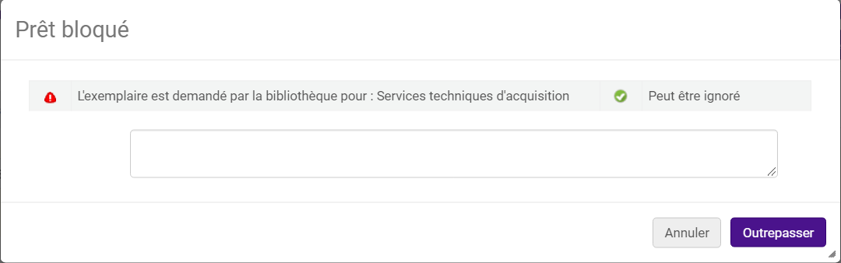

Ce message peut être outrepassé par tous les utilisateurs du système. Le document est alors prêté. La demande initiale reste attachée à l’exemplaire pour en permettre le traitement ultérieur.
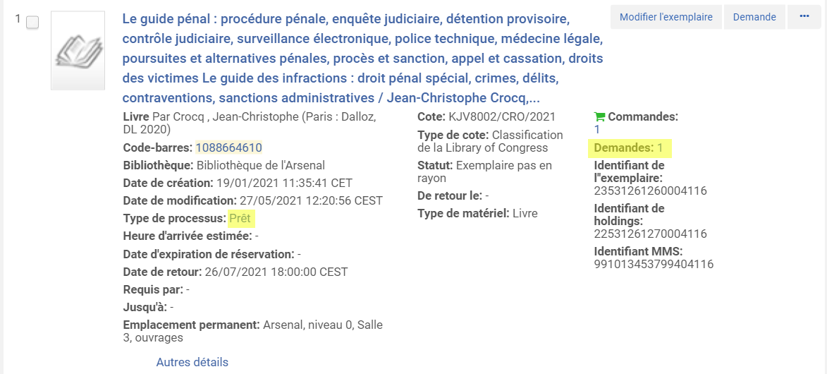

Notification d’annulation des demandes internes
Les demandes internes de type demande de déplacement peuvent être annulées depuis l’origine, mais cette annulation n’était pas notifiée jusqu’à présent à l’opérateur ayant créé la demande. Un message est désormais envoyé à l’intéressé si la case « Avertir l’utilisateur » est cochée, à l’instar de ce qui est proposé pour l’annulation des demandes des lecteurs.
A l’heure actuelle, le message envoyé est identique à celui envoyé à ces derniers.
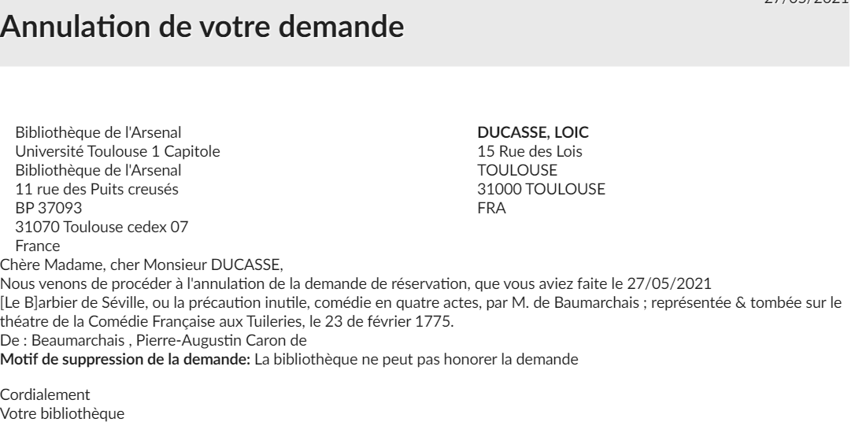

Analytics
Domaine Users
Les rapports créés dans ce domaine supportent désormais les croisements avec des champs issus d’autres domaines [nota bene : ce point n’a pas pu être vérifié faute d’accès à une version de test d’Alma Analytics].
Des indicateurs de mesure ont été également ajoutés [nota bene : même remarque]

